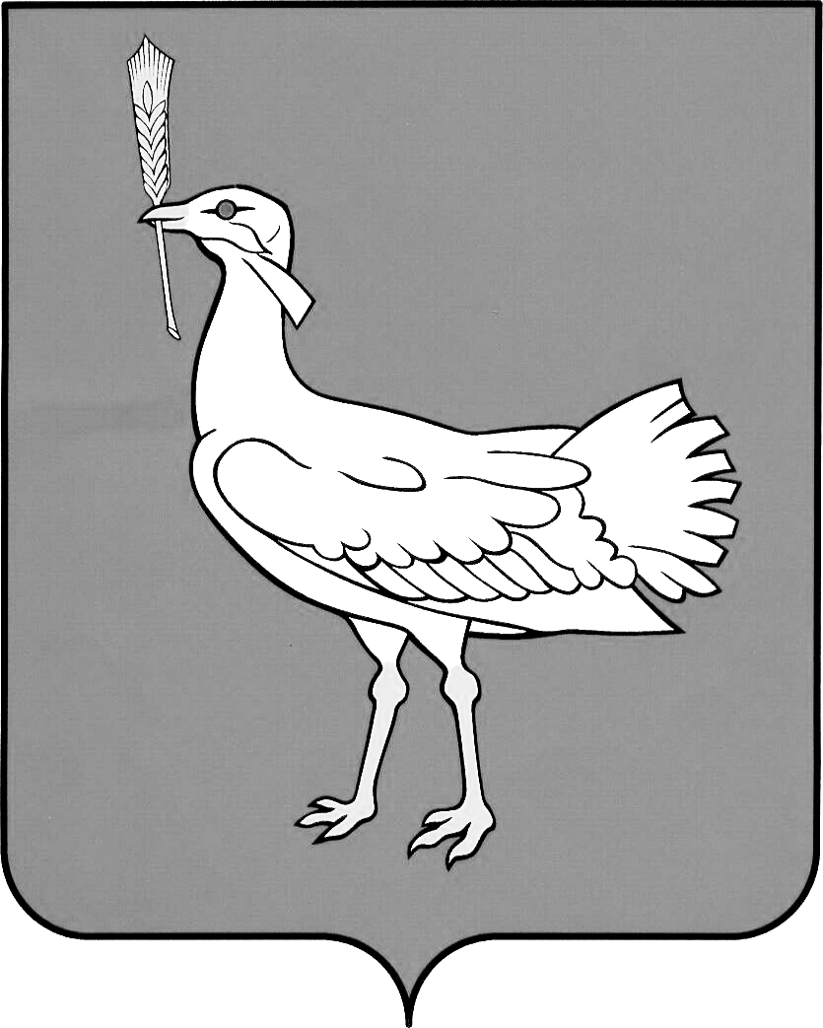

АДМИНИСТРАЦИЯ

СЕЛЬСКОГО ПОСЕЛЕНИЯ
МОКША

МУНИЦИПАЛЬНОГО района

БОЛЬШЕГЛУШИЦКИЙ

САМАРСКОЙ ОБЛАСТИ

ПОСТАНОВЛЕНИЕ

от 14 февраля 2018 года № 17
с.Мокша

О подготовке документации по планировке территории
Рассмотрев предложение общества с ограниченной ответственностью «Средневолжская газовая компания», вх. 44 от 12.02.2018 г. о подготовке проекта планировки территории и проект межевания территории, в соответствии со статьей 45 и 46 Градостроительного кодекса Российской Федерации, руководствуясь Уставом сельского поселения Мокша муниципального района Большеглушицкий Самарской области, администрация сельского поселения Мокша муниципального района Большеглушицкий Самарской области
ПОСТАНОВЛЯЕТ:

1.Подготовить проект планировки территории с проектом межевания территории в его составе в целях размещения объекта «Строительство газопровода высокого давления в с. Мокша Большеглушицкого района Самарской области» в сельском поселении Мокша муниципального района Большеглушицкий Самарской области (далее – проект планировки и межевания территории) в срок – не более 9 месяцев со дня вступления в силу настоящего постановления.
2. В указанный в пункте 1 настоящего постановления срок Обществу с ограниченной ответственностью «Средневолжская газовая компания» обеспечить предоставление в Администрацию муниципального района Большеглушицкий Самарской области подготовленного проекта планировки и межевания территории для осуществления проверки на соответствие требованиям, установленным частью 10 статьи 45 Градостроительного кодекса Российской Федерации.
3. Границы территории, в отношении которой осуществляется подготовка проекта планировки и межевания территории, определяются согласно приложению к настоящему Постановлению.
4. Установить срок подачи физическими и (или) юридическими лицами предложений, касающихся порядка, сроков подготовки и содержания проекта планировки и проекта межевания территории – в течение 10 (десяти) дней со дня официального опубликования настоящего Постановления.
5. Опубликовать настоящее постановление в газете «Вести сельского поселения Мокша»;
6. Настоящее постановление вступает в силу после его официального опубликования.

Глава сельского поселения Мокша
муниципального района Большеглушицкий
Самарской области О.А. Девяткин

Приложение к постановлению от 14.02.2018г. № 17.

